Ajax

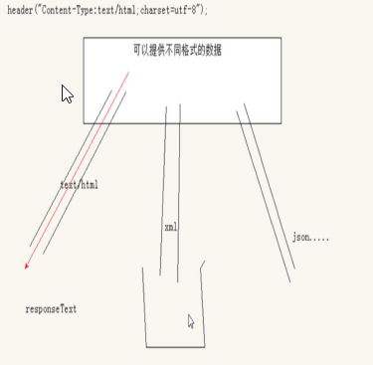

同步：按顺序执行

异步：多个事件同时执行

2.1js: 创建异步对象

2.2 设置请求行 open(请求方式，请求url)

get请求如果有参数就需要在url后面拼接参数

post如果有参数，就在请求体中传递

2.3 设置请求头 setRequestHeader('key','value')

get方式不需要设置请求头content-type

post需要设置content-type:application/x-www-form-urlencoded（这个是之前在讲http协议的时候我们说过的get请求与post请求的区别）

2.4 设置请求体：发送请求 send(参数：key=value&key=value)

如果有参数，post应该在这个位置传递参数

对于get请求不需要在这个位置传递参数为null

eg:

var xhr = new XMLHttpRequest();

xhr.open('get','./validate.php');//开始下单 我想去validate.php这个网店买东西，发货方式我选的是顺丰

xhr.send(null);//没有额外的信息需要和老板沟通

使用异步对象发送接收响应

响应报文

1:报文行：响应状态码 响应状态信息 200 ok

2:报文头：服务器返回给客户端的一些额外信息

3:报文体：服务器返回给客户端的数据用两个属性接受：responseText:普通字符串,responseXML:符合xml格式的字符串

要判断两个东西　readyState服务器成功响应==200+status请求过程的状态是响应完成并解析好数据==4>>才表示返回到客户端的数据可以用了

通过异步对象读取json格式的字符串》》生成动态页面结构

Xml:类似json以标签形式存储数据，可以通过后台获取xml格式数据返回到前台，如果前台要用数据以dom对象操作获取自定义元素的标签，在通过js的innerhtml/innertext..获取到具体数据内容

JSON.parse

JSON.stringify

1、Javascript 解析方法

JSON对象 JSON.parse()//把字符串的json转化成数组或者对象、 JSON.stringify()//把数组或者对象转化json字符串；

2、PHP解析方法

json_encode()、json_decode(

var username = document.getElementById("username");

username.onblur=function(){

var value = this.value;

//用js的方法去发送请求报文。验证表单是否正确

//创建异步对象===get方式

var xml =new XMLHttpRequest();

//设置请求行，请求方式+url

xml.open("get","validate.php?username="+value);

//请求头。。get不需要设置，post要设置请求头，xhr.setRequestHeader("Content-Type","application/x-www-form-urlencoded")--以键值对发送-utf8编码

xhr.send("username="+name);

//请求体。发送请求不需要携带参数。

xml.send(null);

//监听响应的时候，判断是不是真的成功了

xml.onreadystatechange=function(){

if(xml.status==200 && xml.readyState==4){

console.log(xml.responseText);

document.querySelector(".msg").innerHTML = xml.responseText;

}

};

1. 用js去传表单form数据：设置对象。

var myForm = document.querySelector('#myForm');

var xinxi=new FormData(myForm);

Send(xinxi)

以前通过给form设置action/method/等属性结合form里的表单提交submit去提交数据到后台php里面。然后php用$post/$get去接收

$.ajax===var data = $("#ajaxForm").serialize();==收集表单数据

1. 上传多个文件。File表单属性加mulipe属性+name属性=Name1[]

JQ里面的php方法：

1）$.ajax({

Type：

Url：

Data：$.ajax内部会主动帮我们把{a:1,b:2}转换成a=1&b=2

dataType：

Timeout:如果发送请求时间超过限制就触发

与php文件里方法sleep()结合，过几秒跳转到前台

beforeSend：

Sucess:

Error:错误时触发

Complete:结束时促发

})==传的是对象

//另外两种简易方法

2）$.get(type,url,data,dataType)

3）$.post(type,url,data,dataType)

/*生成一个随机索引 array_rand:可以生成指定的数组长度内的索引php:方法

字符串切割：str.Slice（索引开始点start，索引截至点end）;;取不到end值

注册表单

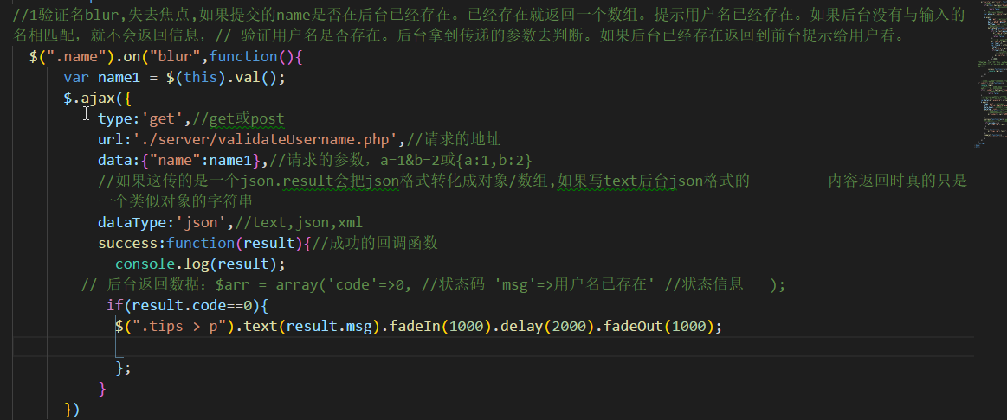

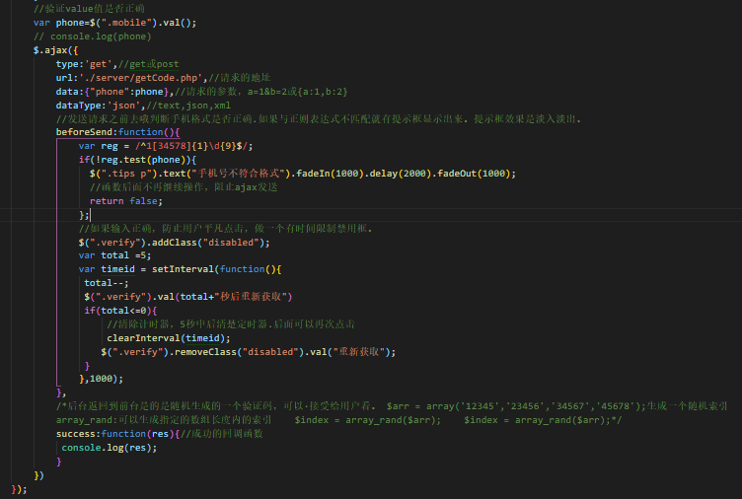

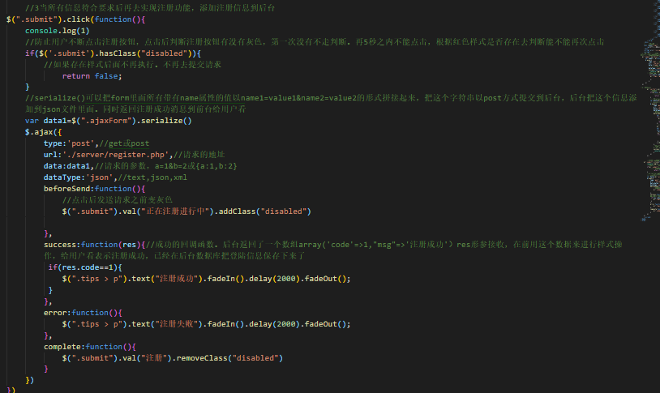

1. js中使用模板引擎:html和后台数据相结合动态生成页面

第一种原始形：<%..用for循环/循环体//<%=..... %>..... %>..如果是渲染到页面记得加“=”数组循环。

第二种简洁形：{{each 对象名 as value index} }循环体/里面用到的内容{{value.src}}表示{{/each}}对象循环

条件表达式：{{if 条件}} <p>内容</p>

{{else if value > 0}}<p>内容</p>

{{else}} <p>内容!</p>

{{/if}}

模板引擎的js文件：如果后台拿回的json对象去再js中去动态循环遍历生成页面一。运用大量字符串拼接不太方便。

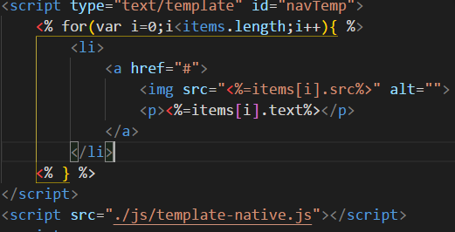

// 如果数据是一个对象，就直接传入对象

// 如果数据是一个数组，就自定义属性名包装成一个对对象再传递

// 因为在模板中只能使用当前传入的对象的某一个属性，它会根据属性自动的去获取对应的值来使用（把菜丢在锅里就自动生成一串字符串==循环类似php代码<?php... ?>）

var html = template("navTemp",{"items":arr});

    var html = template("musicTemp//",{"arr":res});

jsonp与Ajax没有关系。一般a标签的src/图片的src还有script的src都可以实现按跨域

只要域名/协议/端口与本站相比有一个不一样===就算跨域

解决跨域问题：jsonp:原理script的src【凡是带src都能解决这个问题】标签可以实现跨域问题：如果我们在配置好的虚拟主机day1.com【http://day1.com/】去访问day2.com【http://day2.com/】的数据我们我们用Ajax去传数据（url=”../../..”）是访问不了的，出现跨域。必须要使用jsonp去解决这个问题

1. 在ajax中设置响应头header(aceess control .....)
2. 在js中结合script标签的src

Jsonp:原理// 1.主要是利用了script标签的天然的跨域特性来发送请求,通过src引用php后台地址，并且传递一个前台js随机生成的函数名。后台获得函数名传参以字符串“fnname(a)”返回结果。结果是是调用js中原来生成的函数，进行操作

// 2.它的实现方式：在发送请求的时候传递一个函数名callback()称给后台，后台返回数据的时候会返回这个函数的调用形式，并且在()中拼接参数

// 3.ajax和jsonp的本质不一样。ajax的核心是通过XMLHttpRequest来发送请求，而jsonp是通过script标签src来实现请求的发送

<!-- 如果是两个页面跨域还是按照ajax的方法发送请求会报错 -->

<!-- jsonp返回的是调用fn函数 -script发送请求返回数据默认以js去解析返回的字符串 缺陷后台不能把fn写死，否则会覆盖前面的同样的函数名用callback约定是一个函数相当于字符串参数，，后台接受这个函数以字符串传参的形式再返回前台。前台把这个函数按照js解析->。

<script src="http://day9.com/WWW/day9/ceshi.php"></script>

jquery在处理jsonp类型的ajax时（，虽然jquery也把jsonp归入了ajax，但其实它们真的不是一回事儿），自动帮你生成回调函数并把数据取出来供success属性方法来调用

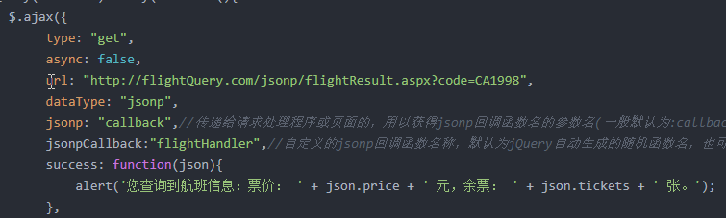

环境搭建：站点域名/配置文件.vhosts.conf/打开host/运行SQL文件